美国最流行的政治经济学教科书

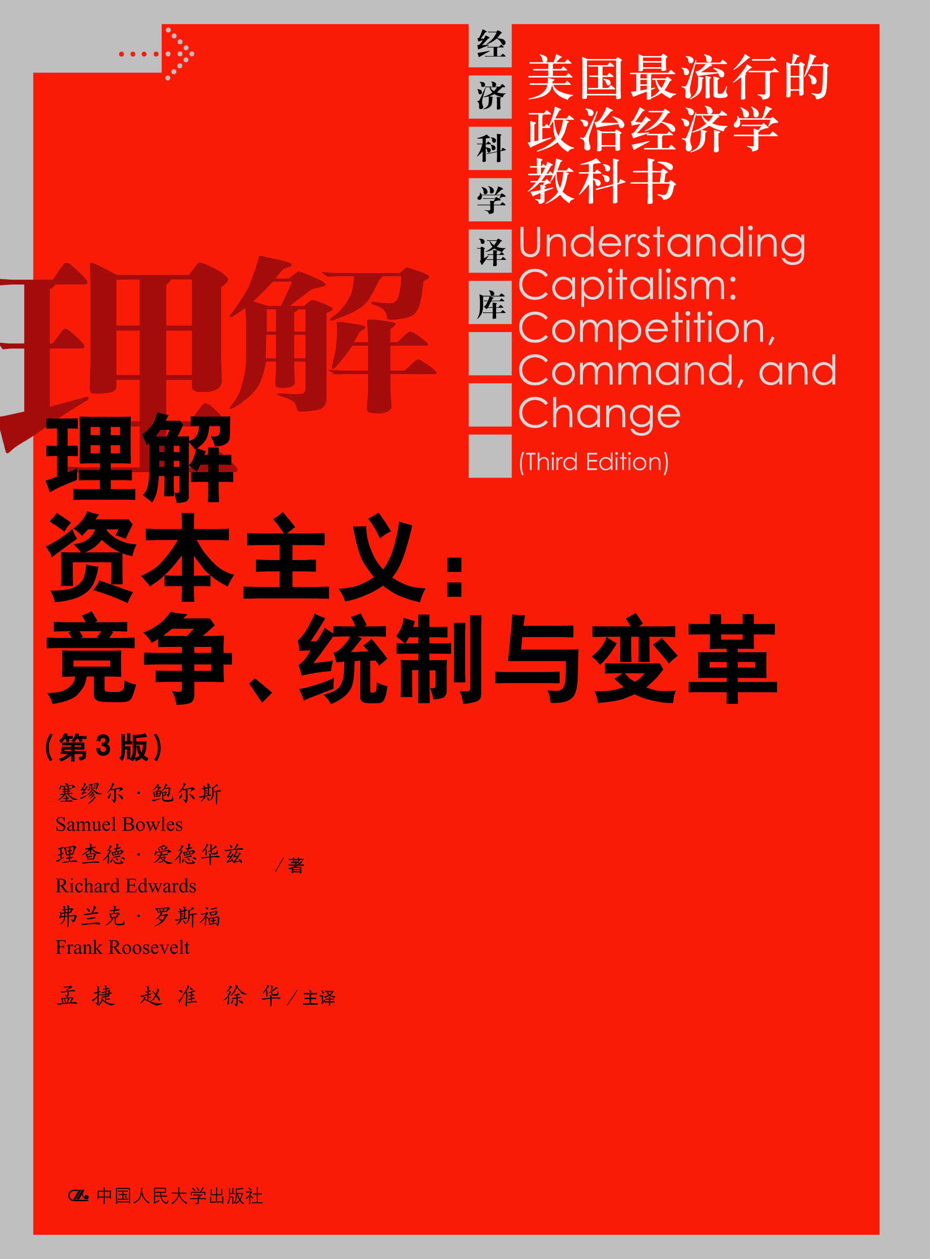
书名：理解资本主义：竞争、统制与变革（第三版）
丛书名：经济科学译库
作者：萨缪尔·鲍尔斯等
译者：孟捷等
ISBN：978-7-300-11596-2
定价：66.00
出版日期：2010-3
出版社：中国人民大学出版社

◎ 作者简介
塞缪尔·鲍尔斯 圣菲研究所研究教授兼行为科学项目主管，也是锡耶纳大学的经济学教授。著有《微观经济学：行为，制度和演化》等著作，同时，他还是《微观经济理论的疑点和问题》和《资本主义美国的教育》两书的合著者之一。此外，他最近还在《美国经济评论》、《自然》、《经济学季刊》、《经济学杂志》和《理论生物学》等上发表了多篇学术论文。

◎ 内容简介
本书是一本经济学的入门教科书，它解释了资本主义是如何运行的，为什么有时其运转不如我们所愿，以及在长期内它如何改变了自身的运行方式，也彻底变革了我们周遭的世界。本书的三维分析方法集中于讨论市场中的竞争，企业、政府和国际关系中的统制，以及由技术创新和围绕收入分配的冲突所驱动的、作为资本主义经济之永恒特征的变革。
本书囊括了供给与需求、市场竞争、不完全竞争、总需求、通胀、失业等标准性论题。它强调了资本主义经济的非凡活力与物质生产率，人类行为的心理学基础，亚当·斯密的看不见的手的逻辑与局限性，技术变革和新的以信息为基础的经济，全球经济一体化及其对各国经济的影响，经济活动对环境的影响，国家内部与国家间的不平等。同时，本书还提供了对新古典经济学教条的批判性评价，对契约理论的清晰介绍，以及来自行为经济学、制度经济学和信息经济学的新近研究的材料。
本书是一本理想的经济学和政治经济学本科教材。

译者序

《理解资本主义——竞争、统制与变革》的英文初版和二版分别问世于1985年和1993年，这里奉献给读者的译本是根据2005年的第三版翻译的。原著的头两版在北美问世后，都“迅速成为供入门级政治经济学课程使用的、具有左翼倾向的主要教科书。”在该书第三版中，除原先的两位作者以外，弗兰克·罗斯福又加盟成为第三位合著者。
本书的三位作者，鲍尔斯、爱德华兹和罗斯福，都具有马克思主义的理论背景，更准确地说，他们都是或曾经是马克思主义经济学家，在上个世纪六、七十年代欧美马克思主义经济学复兴时期登上了学术舞台。作者罗斯福是在上个世纪三十年代推行“新政”的美国总统罗斯福的孙子。鲍尔斯的父亲也曾出任美国驻印度大使。为此，在他们当年成长为马克思主义者时，还一度是媒体议论的话题。三位作者当中，最为著名的要数鲍尔斯。他早年因讲授马克思主义遭哈佛大学解聘，此后长期执教于麻省大学阿默斯特分校经济系（该系自七十年代以来就是马克思主义经济学的重镇），直至数年前退休。他和另一作者爱德华兹还都是形成于八十年代的美国SSA学派（积累的社会结构学派）的代表人物。苏东巨变后，鲍尔斯在理论上的马克思主义色彩趋于淡化，在研究主题上转向人类行为研究，与他人合作完成的研究成果曾发表在《自然》这样的杂志上。鲍尔斯已有多种著作（包括与人合写的著作）被移译成中文。譬如，中国人民大学出版社就于2006年出版了他的《微观经济学：行为、制度和演化》一书。2008年春，鲍尔斯还曾应邀到国内几所大学进行访问和讲学。

从本书的第一版到第三版，跨过了大约二十年的岁月。在这期间，发生了苏东社会主义瓦解、冷战结束、新自由主义崛起等具有世界历史意义的巨变。本书第三版无论在内容还是在体系结构上，都深镌了这些变化的印记。书的第一章和最后一章，反复提到柏林墙的倒塌和苏东社会主义的解体，以及政治经济学面临的时代拷问：为什么冷战之后全球绝大多数国家和地区普遍选择了某种市场经济体制？发达资本主义经济为什么具有这么强的生命力？

苏东社会主义的失败和冷战的结束，果真意味着“历史的终结”吗？本书的几位作者深受马克思主义的影响，也曾为马克思主义经济学做过重要的贡献，他们自然不会满足于新古典经济学或新自由主义经济学对这些问题提供的答案。但另一方面，冷战的结束和对上述问题的明确意识，又使他们在理论视野上有别于传统的马克思主义经济学家。书中写道：“马克思关于资本主义的许多预言被证明是非常正确的，但他关于共产主义取代资本主义的预言却未能言中。他大大低估了资本主义在新环境下适应和变化的能力，尤其是应对那些对其继续存在产生最严重威胁的能力。这其中就包括民主化的资本主义国家用失业保险、社会保障、公共教育和其它类似政策校正资本家和工人之间的某些不平等的强大的能力。资本主义展示其适应能力的另一条途径是它应对金融和其它经济危机的能力，而马克思认为这些危机最有可能导致资本主义的灭亡。”结果，在第三版里我们看到的是一种理论上的混合：在一些涉及方法论原则的重大问题上，作者力图和新古典经济学划清界限，保留了一些马克思主义经济学的立场、方法和观点；与此同时，为了解释市场和竞争在协调经济中的作用，又在一些地方糅合进了新古典经济学的分析理路和概念。为了便于读者全面地了解这本书，下面就从四个方面对其在方法和内容上呈现出来的基本特点做一简略的评介。
一．一维经济学还是三维经济学

本书的一大特色是强调了政治经济学和经济学（也就是新古典经济学）之间的区别，态度鲜明地把自己划归政治经济学的分析传统。书中将政治经济学定义为“三维经济学”，即从竞争、统制和变革这三个维度来分析资本主义的理论。与此相对照的是，新古典经济学只重视分析经济生活里的一维，即竞争和交换，从而“把资本主义简单地看成一个市场体系。

二．马克思主义分析传统对本书的影响

在本书头两版中，马克思主义的色彩要比第三版更浓一些。但即便在第三版里，也坚持了许多马克思主义经济学的基本立场、方法和观点。在《资本论》中，马克思把资本主义生产方式和生产关系作为主要的分析对象，本书则以类似的方式把围绕着生产活动的组织而形成的经济制度作为重要的分析对象．

三．后冷战时代的政治经济学

冷战结束后，市场经济制度开始流行于全球大多数国家和地区，成了所谓“普适价值”。作为一本后冷战时代的政治经济学教科书，需要寻求对市场和竞争的协调作用的正面解释，而不能像传统马克思主义经济学那样，满足于资本主义经济的病理学分析。本书作者的这一思想倾向在第三版的章节调整上得到了反映。在第一版和第二版里，微观经济学篇是直接由“资本主义生产和利润”那一章开始的。而在第三版里，在“资本主义生产和利润”这一章之前，又新插进来两章，即第八章“供给与需求”，以及第九章“竞争和调节：看不见的手”。这两章讨论了市场经济是如何经由供求关系实现协调的，以及市场经济相对于中央计划经济的优越性。

四．政治经济学的价值观

作为教材，本书的一个突出优点是以问题为导向，而不是一上来就向初学者灌输理论模型。作者在解释书名时这样说，之所以最终定名为《理解资本主义》而非《理解经济学》，意在将学生的兴趣引向经济本身，而不是经济学模型。举例来说，在宏观经济学那一篇，开头两章首先分析了困扰着美国和全世界的各种严重的经济不平等，到该篇第三章才开始讨论总供给和总需求模型。此外，书中随处可见大量的案例、统计数据及图表，为读者把所学的知识和实际相对照提供了方便。大概正是因为有这些优点，一位美国书评者曾经这样评价本书：“不存在比本书更好的政治经济学、尤其是现实中的美国政治经济学的入门读物了。”

《理解资本主义》大概是第一本译介到国内来的美国乃至西方世界的政治经济学教科书。这些年来，国内政治经济学界一直在谋求政治经济学教材和课程的重大改革，出版了一些具有尝试性的新教材，也亟需借鉴来自域外的新视角、新观点和新经验。在此意义上，本书中文版的面世可谓适逢其会。2009年4月，中国政治经济学年会秘书处携手其他几家机构，在合肥举办了第一届全国政治经济学教材和课程改革研讨会。当时，长达两年多的漫长而艰苦的翻译工作即将告竣。我们抱着试试看的心情将本书第一篇的译文打印稿带至会场，分发给约百位与会者，结果激起了大家的热烈回应和普遍好评。我们深信，您——认真的读者——一定也会体验到包括笔者在内的许多人在阅读本书时都曾有过的感受：那种智慧和希望的火花被一再点燃的欣悦之情。

◎ 上架建议

政治经济学、经济学理论

